Муниципальное казённое общеобразовательное учреждение
«Октябрьский лицей»
Калачевского района Волгоградской области

Урок математики в 1 классе по теме
«Сравнение двузначных чисел».
( Урок – путешествие)

Автор: Рыжкова Ирина Николаевна
учитель высшей квалификационной категории

Технологическая карта урока

Класс: 1
УМК: «Школа 2100»
Тема урока: «Сравнение двузначных чисел.»
Технология: проблемное обучение
Тип урока: открытие новых знаний
Цель урока: научить сравнивать двузначные числа
Задачи урока: закрепить знание нумерации двузначных чисел;
отрабатывать навыки сложения и вычитания чисел в пределах 20 без перехода через десяток;
развивать внимание, смекалку, логическое мышление, интерес к предмету
Оборудование: учебник «Математика» (Л.Г.Петерсон, 3 часть), презентация Power Point и оборудование, карточки с выражениями, карточки с числами для сравнения, модели чисел (десятки и единицы), картинки формата А4 «Колобок» (3 вида) и такие же маленькие с разноуровневым домашним заданием.

№  п/п | Этапы урока | Деятельность учителя | Деятельность обучающихся | Формирование УУД
1. | Организационный момент.  Цель:  - подготовить обучающихся к работе на уроке;  - создать эмоциональный настрой на совместную коллективную деятельность и познавательную активность | [Слайд 1]  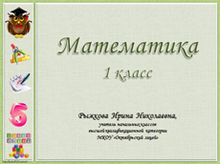  [Слайд 2]  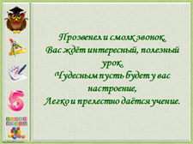  Прозвенел и смолк звонок,  Вас ждёт интересный, полезный урок.  Чудесным пусть будет у вас настроение,  Легко и прелестно даётся учение.  Ребята, а чем бы вы хотели сегодня заняться уроке?  А зачем бы вы хотели этим заняться?  Урок у нас с вами сегодня будет необычным, потому что вас приглашают совершить путешествие в сказку. А кто, отгадайте загадку:  [Слайд 3]  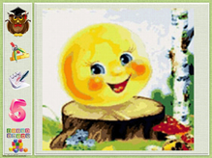  Из муки меня слепили,  После в печку посадили,  На окошке я студился,  По дорожке я катился.  Был я весел, был я смел,  И в пути я песню пел.  Кто же это?  Молодцы! А как называется его сказка?  А кто её автор?  Ну что же, готовы отправиться в путь?  Откройте тетради, запишите дату, «классная работа»  А как начинается сказка?  [Слайд 4]  (Звучит аудиозапись сказки «Колобок»)  [Слайд 5]  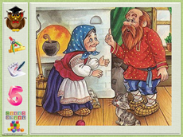  Жили-были старик со старухой. Вот и  просит старик:  – Испеки мне, старая, колобок.  – Да из чего испечь-то? Муки нет.  – Эх, старуха! По амбару помети, по  сусекам поскреби - вот и наберётся.  [Слайд 6]  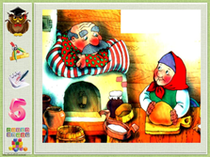  Старуха так и сделала: намела,  наскребла горсти две муки, замесила тесто  на сметане, скатала в колобок,  [Слайд 7]  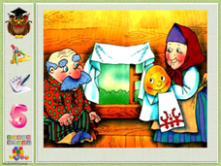  изжарила его в масле  [Слайд 8]  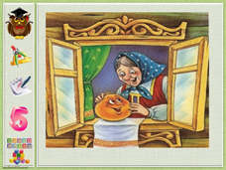  и положила на окно простынуть.  [Слайд 9]  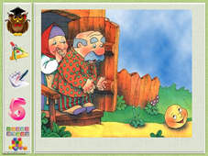  Надоело Колобку лежать: он и покатился  по дорожке. И привела его дорожка в  сказочный лес.  Ребята, а вы помните, как закончилась сказка?  А вам нравится такой конец сказки?  Сегодня мы с вами сможем выручить Колобка из беды. Это в наших силах. Но для этого вам нужно помочь Колобку пройти испытания. За каждое пройденное испытание вы можете получить «+», а затем по их количеству оценить свою работу.  Итак, отправляемся вместе с нашим героем в путешествие по сказочному лесу. | решать примеры, уравнения, задачи, решать логические задачи, ребусы, загадки, чертить отрезки  чтобы научиться лучше считать, быть грамотными, умными, смекалистыми  Колобок  «Колобок»  Эта сказка русская народная, сочинил её русский народ  Да, готовы.  Записывают в тетрадях  Лиса съела Колобка  Нет | - самоопределение (Л);  - смыслообразование (Л);  - целеполагание (П);  - планирование учебного сотрудничества с учителем и сверстниками (К)
2. | Актуализация и фиксирование индивидуального затруднения в пробном действии.  Цель:  - выявить пробелы в знаниях порядкового счёта чисел 11-20, круглых чисел, выполнять арифметические действия с числами, решать простые задачи;  - развивать познавательные УУД через проверку знаний обучающихся; личностные УУД через развитие внимания, мышления, воображения; коммуникативные УУД. | Катится Колобок по дороге, а навстречу ему Заяц.  [Слайд 10]  Если ты решишь заданье,  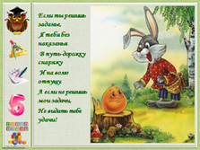  Я тебя без наказанья  В путь-дорожку снаряжу  И на волю отпущу.  А если не решишь мои задачи,  Не видать тебе удачи!  Ребята, надо быстро Колобка спасать  Помочь от Зайчишки ему убежать.  Давайте поможем Колобку выполнить Зайкины задания.  [Слайд 11] Устный счёт. Математический диктант.  Запишите число, в котором 1 дес. 2 ед.;  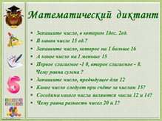  Запишите число, в котором 15 ед.?  Запишите число, которое на 1 больше 16;  Запишите число, которое на 1 меньше 15;  Первое слагаемое 10, а второе 8. Чему  равна сумма?  Запишите число, предыдущее для 12;  Запишите число, последующее для 15;  Соседями какого числа являются числа 12 и 14?  Чему равна разность чисел 20 и 1?  Хорошо! Проверьте свою работу.  ( В тетради 12 15 17 14 18 11 16 13 19 )  Кто правильно выполнил задание Зайки, поставьте на полях «+»  Молодцы! Можно путешествовать дальше.  Катится Колобок по лесу, а навстречу ему Серый Волк.  В Колобках он знает толк.  Чтобы Волк его не съел,  Колобочек наш запел.  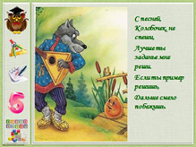  [Слайд 12] (звучит аудиозапись песенки)  «С песней, Колобочек, не спеши,  Лучше ты заданье мне реши.  Если ты пример решишь,  Дальше смело побежишь.»  [Слайд 13] Работа в парах  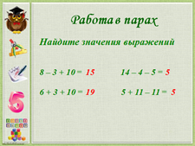  Найдите значения данных выражений :  8-3+10 14-4-5  6+3+10 5+11-11  Какие знания вам пригодились при выполнении этого задания?  Кто правильно выполнил задание Волка, поставьте на полях «+»  А теперь снова в путь. Катится Колобок по тропинке в лесу, а навстречу ему Медведь.  Колобок наш испугался,  На пенёк скорей забрался.  Только начал песню петь,  Как медведь давай реветь.  [Слайд 14]  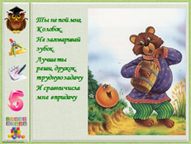  «Ты не пой мне, Колобок,  Не заговаривай зубок.  Лучше ты реши, дружок, трудную задачу  И сравни числа мне впридачу.»  [Слайд 15]  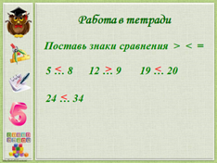  Работа в тетрадях.  5 … 8 12 … 9  19 … 20 24 … 34 | 12  15  17  14  18  11  16  13  19  (Самопроверка по эталону)  Состав числа | - анализ, синтез, сравнение, аналогия, классификация (П);  - извлечение необходимой информации из текста (П);  - использование знаково-символических средств (П);  - осознанное и произвольное речевое высказывание (П);  - подведение под понятие (П);  - выражение своих мыслей с достаточной полнотой и точностью (К);  - аргументация своего мнения в коммуникации (К);  - учёт разных мнений (К);
3. | Выявление места и причины затруднения  Цель:  - выявить место и причину затруднения | Какое задание вам надо было выполнить?  Все числа смогли сравнить? Давайте проверим.  На какие знания вы опирались при сравнении чисел?  А как вы объясните сравнение чисел 24 … 34? Ведь линейка у нас только до 20?  Что возникло?  Почему возникло затруднение?  Какая же будет тема урока? Кто догадался?  [Слайд 16]  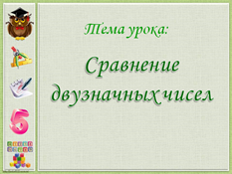  Формулирование темы урока.  Какая же будет тема урока? Кто  догадался?  [Слайд 17]  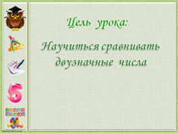  Формулирование цели урока.  Какую же цель поставим перед собой? | Поставить знаки сравнения  Коллективная проверка  знание порядка следования чисел при счёте;  числового отрезка – меньше то число, которое стоит левее;  однозначное число всегда меньше двузначного  Затруднение  Мы ещё не знаем, как сравнивать двузначные числа  Тема урока «Сравнение двузначных чисел»  Научиться сравнивать двузначные числа | - постановка и формулирование проблемы (П);  - выполнение пробного учебного действия (Р);  - фиксирование индивидуального затруднения в пробном действии (Р);  - волевая саморегуляция в ситуации затруднения (Р);  - самостоятельное выделение и формулирование познавательной цели (П)
4. | Построение проекта выхода из затруднения  Цель:  - сначала с помощью подводящего диалога, а затем – побуждающего диалога помочь обучающимся построить проект будущих учебных действий | Как мы будем преодолевать затруднение?  А может нам помогут графические модели двузначных чисел? | Выслушиваются предположения детей  . | - самоопределение (Л);  - анализ, синтез, сравнение, аналогия, классификация (П);  - поиск и выделение необходимой информации (П);  - планирование, прогнозирование (П);  - выбор наиболее эффективных способов решения задач (П)  - выражение своих мыслей с достаточной полнотой и точностью (К);
5. | Реализация построенного проекта  Цель:  - уточнить общий характер нового знания и зафиксировать преодоление возникшего ранее затруднения  Цель:  - создать условия для мыслительной и физической разгрузки;  - сохранить мотивацию учения | [Слайд 18] Постройте графические модели этих чисел  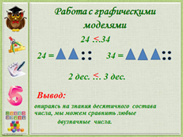  ( один ученик у доски, а остальные на  партах:  24= 2д 4 е 24= : :  34= 3д 4 е 34= : :  Что мы видим с помощью графической модели?  Что можете теперь сказать?  Вывод: опираясь на знания десятичного состава числа, мы можем  сравнить любые двузначные числа.  [Слайд 19]  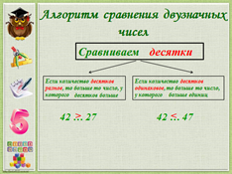  С чего начинается сравнение с  десятков или единиц?  Продолжите фразу:  Если количество десятков разное, то  больше то число, у которого …  десятков больше, и наоборот меньше  то число, у которого … десятков  меньше  Если количество десятков одинаковое, то больше то число, у которого … единиц больше, и наоборот меньше то число, у которого … единиц меньше.  Где мы можем проверить свой вывод?  Откройте учебники на с.66 и прочитайте правило в красной рамочке.  Правильно мы рассуждали?  Что вы сделаете дома с правилом?  Молодцы! Медведь отпустил нашего Колобка. И он продолжает катиться дальше по дорожке.  Колобок наш утомился,  На полянке он расположился.  Вмиг поднимем дух ему,  Вам зарядка по уму.  [Слайд 20] Физкультминутка. Песенка Колобка.  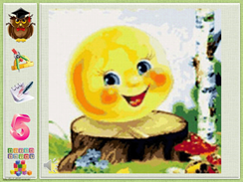 | десятки и единицы  2д < 3д , значит 24 < 34  с десятков, потому что это больший разряд  в учебнике  дети читают правило  да, правильно  выучим  Дети под песенку Колобка выполняют движения | - построение логической цепи рассуждений, доказательств (П);  - осознанное и произвольное речевое высказывание (П);
6.  7. | Первичное закрепление с проговариванием во внешней речи.  Цель:  - в форме коммуникативного взаимодействия поупражняться в выполнении типовых заданий на новый способ действий с проговариванием алгоритма решения вслух  Самостоятельная работа с самопроверкой по эталону  Цель:  - поупражняться в самостоятельном выполнении задания нового типа, осуществляя самопроверку, пошагово сравнивая с эталоном;  - учиться выявлять и корректировать ошибки;  - создать для каждого ученика ситуацию успеха, мотивирующую его к включению в дальнейшую познавательную деятельность | И покатился Колобок дальше. А навстречу ему … как вы думаете кто?  Правильно, лиса.  Вот и лиса идёт  И такую речь ведёт.  [Слайд 21]  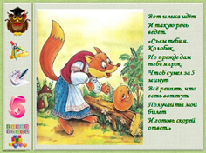  «Съем тебя я, Колобок,  Но прежде дам тебе я срок:  Чтоб сумел за 5 минут  Всё решить, что есть вот тут.  Получай ты мой билет  И готовь скорей ответ.»  Уж от меня-то, Колобок, ты не уйдёшь, и ребята тебе не помогут.  Ребята, поможем Колобку?  А теперь, используя новое знание, выполним из учебника  №2 ( 1 строчку)  [Слайд 22] Работа в парах.  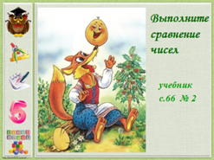  А теперь поработайте в парах.  Задание у вас на листочках.  Кто правильно выполнил задание Лисы, поставьте на полях «+».  Ну что ж, придётся Лисе отпустить Колобка, ведь все задания он выполнил правильно, а помогли ему в этом вы, ребята.  Работа в тетради.  23 … 28 47 … 78 91 … 45  Кто правильно выполнил задание, поставьте на полях в тетради «+» | Лиса.  Да.  Коллективно.  Проверка в парах  (Проверка по эталону)  23 < 28 47 < 78 91 > 45 | - выполнение действий по алгоритму (П);  - построение логической цепи рассуждений, доказательств (П);  - выражение своих мыслей с достаточной полнотой и точностью (К);  - достижение договорённостей и согласование общего решения (К);  - осознание ответственности за общее дело (Л)  - выполнение действий по алгоритму (П);  - доказательство (П);  - контроль (Р);  - коррекция (Р);  - оценка (Р);  - достижение договорённостей и согласование общего решения (К);
8. | Включение в систему знаний и повторение.  Цель:  - поупражняться в выполнении изученного ранее материала, имеющего методическую ценность для введения в последующем новых способов действий | Напомните, какую цель мы ставили в начале урока?  Кто считает, что он достиг цели урока – встаньте?  Как же надо действовать при сравнении двузначных чисел? | Научиться сравнивать двузначные числа  сначала сравниваем десятки:  Если количество десятков разное, то больше то число, у которого … десятков  больше, и наоборот меньше то число, у которого … десятков меньше  Если количество десятков одинаковое, то больше то число, у которого … единиц больше, и наоборот меньше то число, у которого … единиц меньше | - выполнение действий по алгоритму (П);  - построение логической цепи рассуждений, доказательств (П);  - контроль, коррекция, оценка (Р);  - формулирование и аргументация своего мнения (Р)
9. | Рефлексия учебной деятельности на уроке  Цель:  - проанализировать и оценить успешность достижения цели урока;  - наметить перспективу последующей работы;  - подобрать домашнее задание, способствующее совершенствованию умений и навыков | [Слайд 23] Оцените свою работу на уроке:  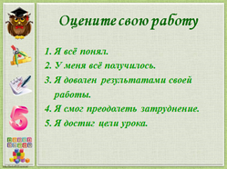  1.Я всё понял.  2.У меня всё получилось.  3.Я доволен результатами своей работы.  4.Я смог преодолеть затруднение.  5.Я достиг цели урока.  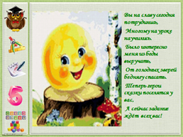  [Слайд 24]  Вы на славу сегодня потрудились,  Многому на уроке научились.  Было интересно меня из беды выручать,  От голодных зверей беднягу спасать.  Теперь герои сказки поселятся у вас,  А сейчас задание ждёт всех вас!  [Слайд 25] Домашнее задание:  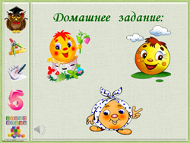  Простое: с.66 правило, №2 (3 строка)  Среднее: с.66 правило, №2 (3 строка), №5  Сложное: с.66 правило, №2 (3 строка), №4  Ребята, кто из вас смог заработать 3 «+»? 2 «+»?  Оценивание учителем.  [Слайд 26] Спасибо за работу!  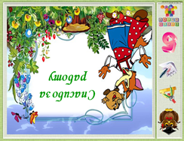 | Учащиеся оценивают свою работу  Учащиеся подходят к Колобкам и получают задание на дом  Учащиеся получают от Колобка медальки | - рефлексия способов и условий действий (П);  - контроль и оценка процесса и результатов деятельности (П);  - самооценка на основе критерия успешности (Л);  - адекватное понимание причин успеха/неуспеха в учебной деятельности (Л);  - использование критериев для обоснования своего суждения (К)

